**Земля - колиска життя**

До сьогодні поза межами Землі не виявлено життя; навіть найпростіших його форм. Зважаючи на цей, у певній мірі парадоксальний факт, наша планета, на якій існує не просто життя, а життя розумне, є носієм того дивовижного збігу космічних обставин, що забезпечили появу життя і розуму. Отже Земля ― колиска життя, а тому важливо робити все, щоб його зберегти і поширити далі у Всесвіт.

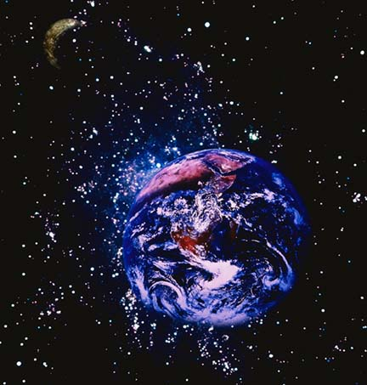  
Земля - колиска життя

Наша планета – поки що єдиний острівець у Всесвіті, на якому буяє життя. Астрономи вже виявили планети поблизу інших зір, знявши тим самим питання щодо існування планетних систем у Всесвіті. На часі відкриття землеподібних планет. Після цього відкриття наука вийде, будемо сподіватись, на останній рубіж пошуку життя у Всесвіті.

  
Особливості Землі

Відомо, що у Сонячній системі Земля – єдина планета, на якій існує життя. І це не випадковий збіг обставин, а певна закономірність, обумовлена особливим розміщенням Землі у Сонячній системі, її масою і розмірами, а також наявністю відносно великого супутника.

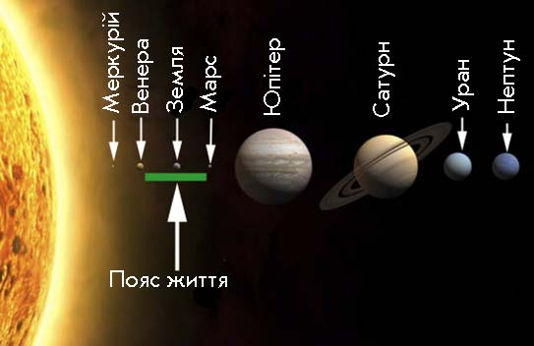  
Пояс життя

Зважаючи на всі обставини, що сприяли розвитку життя на Землі, можна стверджувати ― наша планета перебуває у центрі поясу життя Сонячної системи. Зауважимо, що обабіч цього поясу перебувають, відповідно, Венера і Марс.

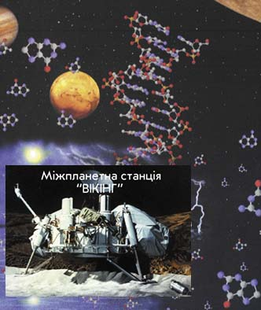  
Пошуки життя

Життя поза межами Землі шукали у першу чергу на планетах Сонячної системи. Найпридатнішим у цьому відношенні вважався Марс. У середині 70-х років минулого століття до Марса було спрямовано дві автоматичні міжпланетні космічні станції "Вікінг". Основна задача ― знайти бодай найпростіше життя на цій планеті. Проте і сьогодні питання існування життя на Марсі залишається ще відкритим (залишається надія знайти сліди існування життя на цій планеті, адже вже з’ясовано, що на Марсі в минулому було багато води у рідкому стані).

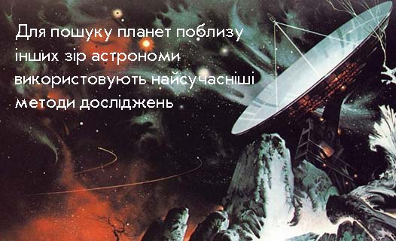  
Пошуки планет

Для пошуку планет поблизу інших зір астрономи використовують найсучасніші методи та засоби досліджень.

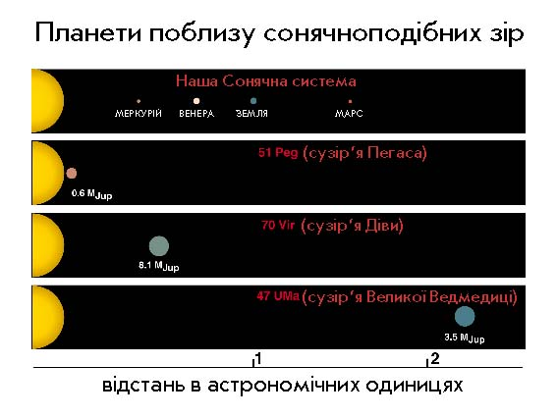  
Планети інших зір

У 1995 році було відкрито першу екзопланету (так прийнято називати планети, що обертаються навколо інших зір). З часом список планетних систем досяг кількох сотень, але особливістю всіх цих планет є те, що їхня маса співмірна з масою Юпітера. Тобто всі ці планети є планетами-гігантами.

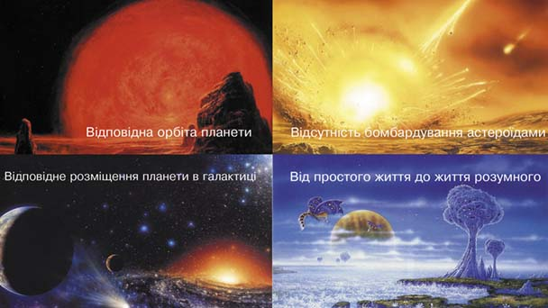  
Пошук планет, придатних для життя

Планети, придатні для життя (у нашому, земному, розумінні), варто шукати поблизу сонячноподібних зір. Хоча, очевидно, розвиток життя на планеті поблизу такої зорі від простого до розумного не є стовідсотковим фактом.